¿Qué es uno para 50?
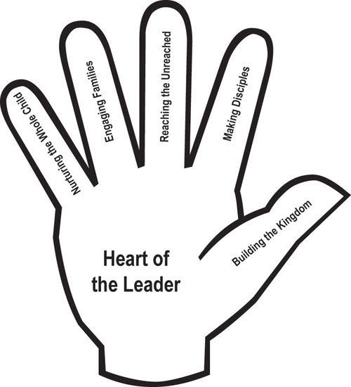
1 para 50 es un entrenamiento en colaboración y cooperación con otros. La Iniciativa de este proyecto nació en una conferencia Global de niños, en el aňo 2008. Es un movimiento que le pertenece a todos los miembros del cuerpo de Cristo que se comprometen a compartir el mensaje.
- UN SUEŇO: Haga que todos los niños participen Nuestro amor por todos los niños y nuestra pasión por obedecer el mandato de la gran comisión nos empuja a desear informar, alcanzar y discipular a cada muchacho para Cristo.
- UNA ESTRATEGIA: Equipar a los cristianos en sus localidades
Nosotros creemos que la mejor manera de hacer esto es movilizar y enseñar a grandes números de creyentes que directamente trabajan con niños y pueden influenciarlos en su iglesia local, para que puedan alcanzar a todos los niños en sus comunidades.
CONTINUAMENTE DANDO APOYO: Trabajando Juntos
Como el trabajo es mucho, el proceso es largo y se necesita mucha ayuda, nosotros creemos que la primera generación que comience a enseñar a los niños necesita apoyo continuo al tiempo que ellos continúan alcanzando y discipulando a los niños.

¿Por quė los niños? ¿Por quė ahora?
- Los niňos son estratėgicos
- En nuestro planeta viven 2.2 billones de niños y vienen más en camino.
- Ellos son el 50% de la población mundial menos alcanzada.
- El 84% de las personas que se convierten a Cristo lo hacen entre las edades de 4 y 14 años, haciendo que “la ventana de 4/14” sea el campo más fructífero
- Ellos son los mejores guiando a sus amigos y familias a Cristo.
- Los niňos están necesitados
- Por lo menos 2/3 de ellos no conocen a Cristo
- Además 2/3 de ellos viven en “situaciones peligrosas”
- Este es un momento único en la Historia
Nunca antes en la historia ha habido un número tan grande de creyentes a nivel global y local que están listos para hacer su parte en este trabajo.
www.1for50.net

Revised August 2010

El Padre de ustedes que está en el cielo no quiere que se pierda ninguno de estos pequeños.
Mateo 18:14 NVI

1 for 50 is a children’s ministry training and networking initiative serving the Global Children’s Forum, 4/14 Global Initiative, Viva, and other movements committed to reaching and discipling children for Christ.

¿Es posible hacer esto?
Entrenar 50 millones de líderes significa entrenar solo a tres de cada 100 cristianos que están en el ministerio de niños. Nosotros creemos que esto es posible si cada una de las iglesias escoge formar parte de la visión de 1 para 50 y enseñar y disciplinar a los niños, y enseñar a personas a hacerlo.
En el centro de 1 para 50 tenemos UNO: Un Salvador, amado por un líder de niños, guiando un niño a la vez a amar y obedecer a Jesús con todo su Corazón.

¿Quė nos conduce a un discípulado a largo plazo con los niños?
Durante los dos últimos aňos, más de 80 líderes han considerado esta pregunta y han creado una visión para ayudar a los niños a que se conviertan en cristianos y que lo sean toda su vida. La visión incluye:

UNO: Hacer DISICPULOS (guiando a los niños a que sigan a Jesús durante toda su vida)

DOS: Alcanzando a LOS QUE NO HAN SIDO ALCANZADOS (alcanzando los niños fuera y dentro de la iglesia)


TRES: Haciendo que las FAMILIAS PARTICIPEN (Ayudando a las familias Cristianas a que discipulen a sus niños, alcanzando también al mismo tiempo a las familias y niños que no conocen a Jesús)

CUATRO: Enseñando al muchacho EN TODAS LAS AREAS (Servir a los niños que están a nuestro cuidado en todas las áreas. Mental, social emocional, física y espiritual al mismo tiempo que estudiamos la manera de como servir a los que están en la comunidad y pasando por una crisis)

CINCO: Edificando el REINO (Trabajar con otros en el cuerpo de Cristo para edificar su reino y alcanzar y discipular a los niños)
SEXTO: EL CORAZON del lider (El Primer paso es que nosotros debemos de crecer como seguidores de Jesús para así poder ayudar a otros a crecer como discípulos)
¿Cómo puede ayudar 1 para 50?
- PROYENDO ENTRENAMIENTO
Los participantes de 1 para 50 proveerán una gran red de entrenamiento acerca del CORAZÓN Y LOS PRÓXIMOS PASOS al mismo tiempo que entrenarán a los miembros del ministerio de niños a alcanzar a otros niños con entrenamientos a niveles locales, nacionales y globales.
Para apoyar estas actividades de entrenamientos, los grupos de 1 para 50 también pueden:
- COMPARTIR LA VISION: Ayudar al cuerpo de Cristo a captar la visión de un ministerio de niños que perdure.
- FACILITAR UNA RED DE RECURSOS: Animar a las personas a que compartan y colaboren entre ellos.
- COMPARTA SU INFORMACION Y RED DE RECURSOS
Animar al cuerpo de Cristo a crear y compartir sus ideas, lo que da resultado, el plan de estudios que usan, sus recursos, sus investigaciones en este asunto, etc.

Cómo comenzar
Visite el sitio Web para aprender más acerca de cómo:
- COMENZAR EL ENTRENAMIENTO en su área
- COMPARTIR SUS RECURSOS con otros
usando el Internet
- Convertirse en alguien que PROVEA entrenamiento de 1 para 50
- CONECTAR con otros en su región

